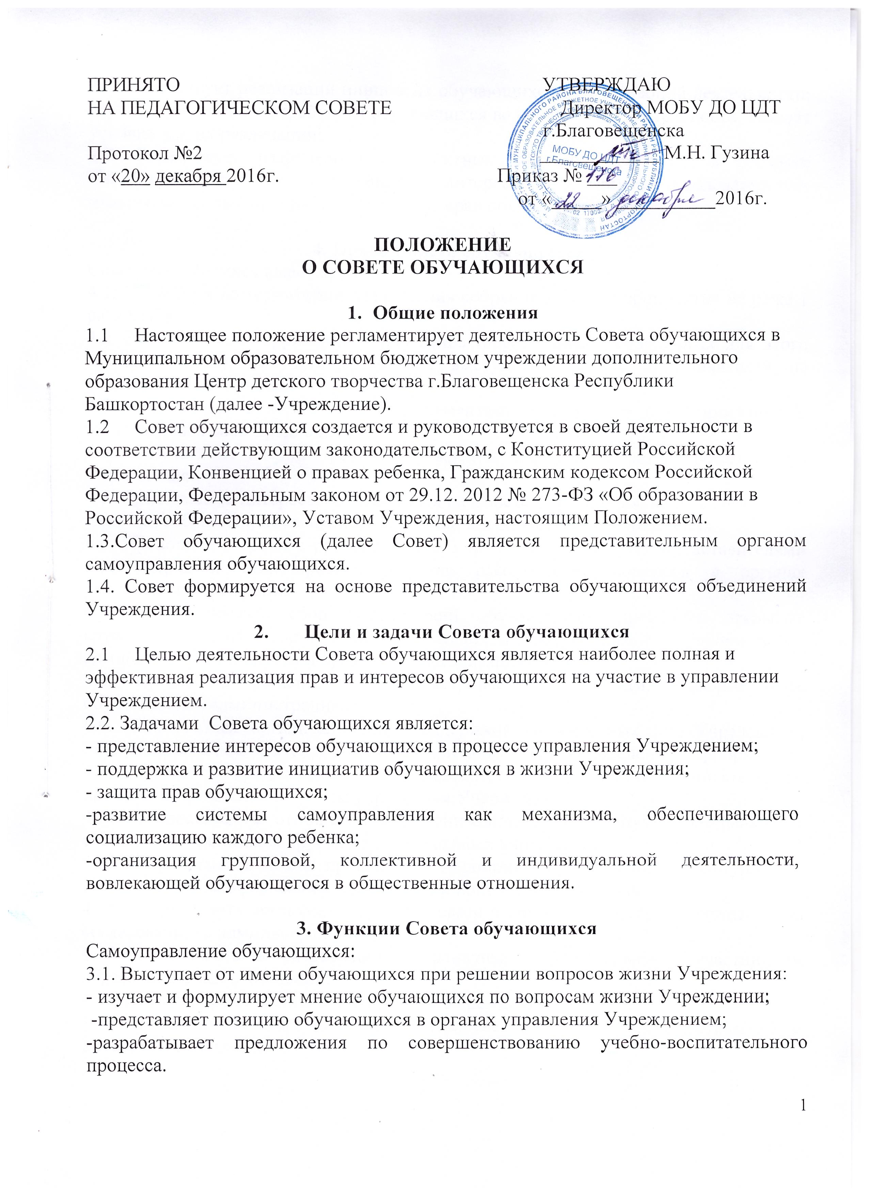 3.2. Содействует реализации инициатив обучающихся во внеучебной деятельности: изучает интересы и потребности обучающихся во внеучебной деятельности, создаёт условия для их реализации;
3.3. Содействует разрешению конфликтных вопросов: участвует в решении Учреждения проблем, согласовании интересов участников образовательных отношений, организует работу по защите прав обучающихся.

4. Права Совета обучающихся
Совет обучающихся имеет право:
4.1. Проводить на территории Учреждения собрания и иные мероприятия не реже 1 раза в год.
4.2. Размещать на территории Учреждения информацию в отведенных для этого местах (стенде), получать время для выступлений своих представителей на родительских собраниях.
4.3. Знакомиться с нормативными документами Учреждения и их проектами и вносить к ним свои предложения.
4.4. Получать от администрации Учреждения информацию по вопросам жизни Учреждения.
4.5. Представлять интересы обучающихся на Совете Учреждения, на педагогических Советах, собраниях, посвященных решению вопросов жизни Учреждения.
4.6. Проводить встречи с руководителем Учреждения и другими представителями администрации; инициировать решение рассмотрение вопросов в органах управления Учреждения.
4.7. Организовывать сбор предложений обучающихся, проводить открытые слушания, ставить вопрос о решении поднятых обучающимися проблем перед администрацией и другими органами и организациями.
4.8. Принимать решения по рассматриваемым вопросам, информировать обучающихся, администрацию.
4.9. Пользоваться организационной поддержкой должностных лиц Учреждения, отвечающих за воспитательную работу, при подготовке и проведении мероприятий.
4.10. Вносить предложения по совершенствованию учебно-воспитательного процесса Учреждения в органы управления Учреждения.
4.11. Устанавливать отношения и организовывать совместную деятельность с советами обучающихся других образовательных учреждений.
4.12. Разрабатывать планы проведения мероприятий (спортивных, культурных и т.п.), подготовка оформления и реквизита к праздникам и вечерам.
4.13. Использовать оргтехнику, средства связи и другое имущество Учреждения по согласованию с администрацией.
4.14. Участвовать в разрешении конфликтных вопросов между участниками образовательных отношений.
4.15. Вносить предложения в план работы Учреждения.
4.16. Осуществлять иные полномочия в соответствии с законодательством РФ и Уставом Учреждения.

5. Порядок формирования и структура Совета обучающихся
5.1. Совет обучающихся является представительным органом самоуправления обучающихся.
5.2. Состав обучающихся формируется на основе представительства каждого объединения Учреждения.
5.3. Норма представительства депутатов устанавливается не менее одного человека от каждого объединения (учащиеся с 14 по 17 лет). Порядок выборов депутатов определяется каждым объединением самостоятельно.
6.2.5. Срок полномочий депутата Совета обучающихся- 1 год.
6.2.6. Руководителем Совета обучающихся является Председатель Совета обучающихся, который организует подготовку заседания Совета, ведёт его, подписывает его решения, представляет Совет обучающихся в его взаимоотношениях с другими органами, делает заявления от имени Совета обучающихся, решает другие вопросы в соответствии с Уставом Учреждения.
6.4. Председатель Совета обучающихся Учреждения избирается на Совете обучающихся из числа депутатов сроком на 1 год.
6.4.1.Полномочия Председателя Совета обучающихся Учреждения.
Председатель Совета обучающихся Учреждения
- является представителем всех обучающихся Учреждения во взаимоотношениях с другими органами;
- входит в состав Совета учреждения с правом совещательного голоса;
- участвует в заседаниях и ежегодно отчитывается перед Общим собранием обучающихся (конференцией) о своей деятельности по итогам учебного года;
- решает другие вопросы в соответствии с Уставом Учреждения.

7. Взаимоотношения Совета обучающихся с другими органами.
7.1. Совет обучающихся взаимодействует с Советом Учреждения в рамках своей компетенции, установленной настоящим Положением.
7.4. Представитель Совета обучающихся может принимать участие в работе педагогического Совета, родительского собрания, присутствовать на заседаниях, рассматривающих вопросы дисциплины и защиты прав обучающихся.
7.5 Взаимоотношения между Советом обучающихся и органами, предусмотренными Уставом Учреждения, строятся на основе принципов взаимоуважения и сотрудничества.

Лист ознакомления сотрудников
с положением об органах самоуправления обучающихся

Ф.И.О. | Должность | Дата | Подпись

